О.А.Ефремова

Применение системного подхода к исследованию проблемы использования пространственной информации для поддержки принятия решений региональными органами исполнительной власти

Введение
В процессе принятия решений по управлению регионом осуществляется обработка больших массивов разрозненной и разнородной информации, одним из основных видов которой, учитывая тот факт, что все объекты управления распределены территориально, является пространственная информация. Данный вывод подтверждается и результатами анализа деятельности органов государственного управления, различных ведомств и предприятий, показавшими, что все вышеперечисленные органы в той или иной степени, используют в процессе своей деятельности пространственные данные (как в бумажном, так и в цифровом виде).
Основными типами пространственной информации, обеспечивающими информационную поддержку принятия решений по управлению регионом, являются топографические карты территории региона различных масштабов, трехмерные модели местности и различных объектов, космические снимки, планы объектов, ортофотопланы и цифровые модели рельефа местности.
Важной особенностью пространственной информации необходимой для поддержки принятия решений органов исполнительной власти по управлению регионом является ее большой объем, территориальная и ведомственная распределенность, а также ее разнородность.
Для обеспечения информационной поддержки принятия решений по управлению регионом необходимо решить проблему интеграции пространственной информации из всех имеющихся источников, для чего широкие возможности предоставляют современные ГИС-технологии и сервис-ориентированная архитектура.
В различных субъектах Российской Федерации ведутся работы по созданию информационных систем органов государственного управления, призванных обеспечить поддержку принятия решений по управлению субъектом с использованием пространственной информации (Стратегия развития информационного общества утв. Указом Президента РФ от 07.02.2008 № Пр-212).
Основной целью разработки такого рода систем является создание информационной системы многопользовательского использования пространственной информации, которая с одной стороны интегрирует в единую систему все пространственные данные региона, а с другой стороны обеспечивает органы исполнительной власти актуальной, достоверной и комплексной геопространственной информацией для оперативного всестороннего исследования, оценки и обоснования управленческих решений.
Вопросам разработки подобного рода систем посвящено много работ отечественных и зарубежных авторов, в частности работы Р.Н.Бахтизина, A.M. Берлянта, Л.C. Берштейна, Б.Г. Ильясова,Н.И. Юсуповой, В.Г. Крымского, В.Е. Гвоздева, В.В. Миронова,Р.З. Хамитова, A.B. Кошкарева, B.C. Тикунова, A.M. Трофимова,В.Я. Цветкова, Э.Митчелла, М.ДеМерса, Р.Томлинсонаи др. Однако круг нерешенных в этой области проблем еще достаточно широк, так в частности, большинство исследований посвящено рассмотрению вопросов использования пространственной информации для управления регионом, в какой-то одной сфере деятельности, что само собойне позволяет обеспечить комплексный подход к процессу управления регионом в целом.
Данная статья посвящена системному анализу проблемы использования пространственной информации в деятельности региональных органов исполнительной власти (на примере Республики Башкортостан).
Цель и задачи исследования
Основной целью первого этапа исследований является системный анализ проблемы использования пространственной информации в процессе принятия решений органами исполнительной власти региона и разработка системных моделей. Для достижения поставленной цели предлагается последовательно решить следующие задачи:
- Провести сбор информации о предметной области.
- Осуществить обработку, анализ и структурирование информации об органах исполнительной власти республики.
- Провести анализ информационных потоков органов исполнительной власти и используемых в процессе их деятельности пространственных данных.
- Осуществить формализацию бизнес-процессов по использованию пространственных данных органами исполнительной власти.
- Осуществитьанализ подходов к организации информационной поддержки принятия решений по управлению республикой.
- Разработать концептуальные основы построения системы обработки информации для поддержки принятия решений органов исполнительной власти Республики Башкортостан.

Анализ проблемы использования пространственной информации в процессе принятия решений региональными органами исполнительной власти
В настоящее время в Российской Федерации многие федеральные органы исполнительной власти, органы исполнительной власти субъектов Российской Федерации, органы местного самоуправления, хозяйствующие субъекты создают и используют пространственные данные.
Данные о пространственных объектах, содержащиеся на топографических картах, планах городов, в геодезических и нивелирных сетях, длительное время традиционно использовались для решения задач в отраслях экономики и в целях обеспечения обороноспособности государства и национальной безопасности страны, что определило необходимость их засекречивания.
Вместе с тем, во многих отраслях экономики создавались и использовались разрешенные к опубликованию пространственные данныев виде схем, планов и карт ограниченных участков территории в местных системах координат, что привело к тому, что все эти данные оказались несопоставимы и не скоординированы между собой, что исключило дальнейшую возможность их совместного и комплексного использования. Необходимо отметить, что существующие в настоящее время системы идентификации пространственных объектов по их адресному описанию, в том числе реестры, кадастры, регистры, ведение которых осуществляют федеральные органы исполнительной власти, не позволяют полностью обеспечить интеграцию и совместное использование пространственных данных, полученных из различных источников.
Основными проблемами, затрудняющими использование пространственных данных, являются: невозможность интеграции и совместного использования пространственных данных, полученных из различных источников, что препятствует использованию этих данных; отставание законодательства Российской Федерации в области геодезии и картографии, лицензирования видов деятельности, авторского права, информационных технологий от современных требований, предъявляемых органами исполнительной власти, органами местного самоуправления, физическими и юридическими лицами к содержанию, качеству и уровню доступности пространственных данных; наличие ограничений на распространение пространственных данных; потеря актуальности материалов и данных государственного картографо-геодезического фонда Российской Федерации.
Исходя из вышесказанного, в качестве основных факторов, определяющих необходимость совместного использования пространственных данных, могут быть выделены: увеличение числа задач, требующих использования пространственных данных, созданных и хранящихся в цифровых форматах; распространение геоинформационных технологий как средства эффективного использования пространственных данных; развитие информационно-телекоммуникационных сетей, в том числе сети Интернет; рост потребности в создании условий для оперативного доступа к пространственным данным; интенсивное развитие инфраструктуры пространственных данных в зарубежных странах.
Одним из важнейших компонентов создания единого информационного пространства Российской Федерации, формирующим эффективную систему производства и предоставления пользователям пространственных информационных ресурсов является подсистема территориального (субъективного) уровня государственной власти, предоставляющая пользователям регламентированный удаленный доступ к базам пространственных данных(Концепция создания и развития инфраструктуры пространственных данных Российской Федерацииутв. распор. Правительства РФ от 21.08.2006 № 1157-р).
Международный опыт показывает, что интеграция разрозненных пространственных данных на государственном уровне в единую инфраструктуру пространственных данных посредством геопространственных технологий позволяет осуществить кардинальный прорыв в своевременном обеспечении органов власти, научных исследований, потребностей промышленности и населения достоверными и непротиворечивыми пространственными данными о своей территории [1].
В Республике Башкортостан (РБ) за последние годы отдельными ведомствами, организациями и предприятиями предприняты значительные усилия по созданию геоинформационных систем в сфере своей деятельности. Наиболее продвинутые ГИС-проекты реализованы в Министерстве природопользования и экологии, Министерстве земельных и имущественных отношений, Министерстве лесного хозяйства, Управлении Федеральной службы по надзору в сфере защиты прав потребителей и благополучия человека по РБ, Управлении по делам гражданской обороны и чрезвычайным ситуациям, Министерстве внутренних дел, ОАО «Уралсибнефтепровод», АНК «Башнефть», ОАО «Газпром газораспределение Уфа»,НТЦ РН УфаНИПИнефть, ОАО «Газпром нефтехим Салават»и др. При этом работы по созданию отдельных ГИС ведутся разрозненно, не согласованно между собой, что приводит к дублированию, а в некоторых случаях и к противоречию создаваемых и используемых пространственных данных о территории и объектах республики [2 – 7]
Автором были проанализированы процессы совместного использования пространственной информации Министерства земельных и имущественных отношений Республики Башкортостан, Федеральной налоговой службы России по Республике Башкортостан и Министерства финансов Республики Башкортостан (рис.1). Анализ показал, что Министерство земельных и имущественных отношений республики в процессе своей деятельности производит обработку пространственной информации, представленной в виде ортофотопланов и цифровых топографических карт территории республики и ее населенных пунктов, электронной карты кадастрового деления республики и связанной с ней атрибутивной информацией об объектах учета министерства. Результатом, такого рода обработки, являются электронные карты учтенных земельных участков, арендаторов и арендной платы, а также видов землепользования. Необходимо отметить, что все вышеперечисленные информационные ресурсы необходимы и Федеральной налоговой службе России по РБ для начисления налогов, определения задолжников и т.п., а также Министерству финансов республики для учета земельных ресурсов и составления планов финансирования территорий.Исходя из вышесказанного, логично было бы предоставить информационные ресурсы Министерства земельных и имущественных отношений для доступа и другим органам исполнительной власти республики.
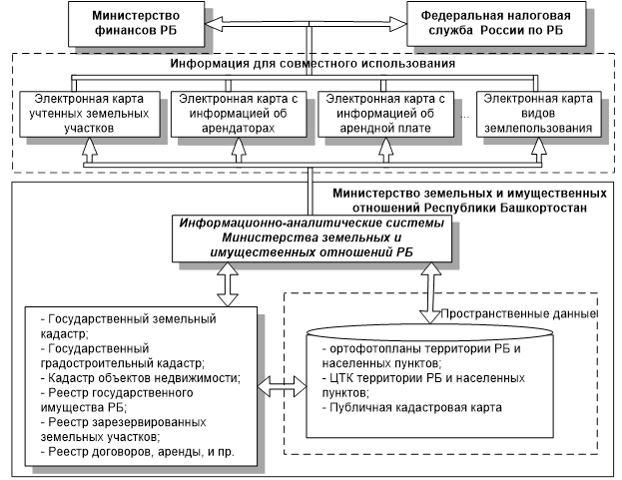
Рис.1. – Структурная схема совместного использования пространственной информации некоторыми органами исполнительной власти
Схожие проблемы организации совместного использования пространственной информации возникают и при рассмотрении других органов исполнительной власти республики, общая структура которых приведена на рисунке 2, поэтому для решения данной проблемы Правительством Республики Башкортостан принята Концепция Геоинформационной системы органов исполнительной власти республики, в соответствии с которой началось поэтапное создание данной системы (Концепция геоинформационной системы органов исполнительной власти Республики Башкортостан утв. распор. Правительства РБ от 29.11.2011 №434).
Разработка Геоинформационной системы органов исполнительной власти Республики Башкортостан позволит решить ряд актуальных задачиспользования пространственных данных в деятельности органов исполнительной власти республики[8], таких как:
- совместное использование информационных ресурсов, в том числе космических и авиационных снимков, создание и внедрение специализированных и интегрированных баз первичной информации, создание единой системы классификации и кодирования информации(в том числе пространственной);
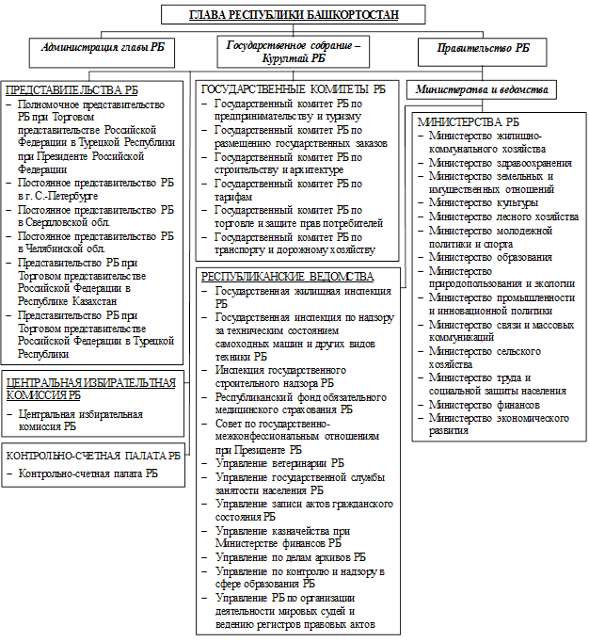Рис. 2. – Структура органов исполнительной власти
Республики Башкортостан
- организация распределенной системы сбора и хранения пространственной информации, ведение аналитической работы с первичными и агрегированными данными;
- пространственный и статистический анализ данных (поиск объектов по пространственным и семантическим данным, анализ информации путем выбора объектов на основе их близости к другим объектам, статистический анализ данных, связанных с тематическими картографическими слоями, и др.);
- создание системы классификации информации об объектах и территориях по предметным областям, функциональным направлениям использования, уровням административно-территориального деления и другим признакам.

Формализация бизнес-процессов по использованию пространственных данных органами исполнительной власти региона
Одним из главных этапов процесса проектирования любой информационной системы является формализация бизнес-процессов исследуемой предметной области посредством построения бизнес-моделей, которые позволяют описать целостную картину процесса использования пространственной информации органами исполнительной власти при управлении республикой.
В данной статье рассмотрено описание бизнес-процессовиспользования пространственно-распределенной информации органами исполнительной власти, представленных в виде функциональных и информационных моделей в нотацииBPMN, что позволяет отобразить несколько разных точек зрения на одну проблему[9, 10].
В результате проведенного системного анализа проблемы использования пространственной информации в деятельности органов исполнительной власти Республики Башкортостан и выделенных классов пространственных данных, используемых органами исполнительной власти в процессе своей деятельности, выделены типовые задачи, связанные с обработкой пространственной информации, на основе которых используя методы формализации бизнес-процессов разработана функциональная модель процесса анализа и обработки пространственной информации для поддержки принятия решений органов исполнительной власти республики, представленная на рисунке 3, а на рисунке 4представлена декомпозиция её основного блока.
На основе разработанной функциональной модели предложена обобщенная структура информационной модели процесса анализа и обработкипространственной информации для поддержки принятия решений органов исполнительной власти региона (рис.5).
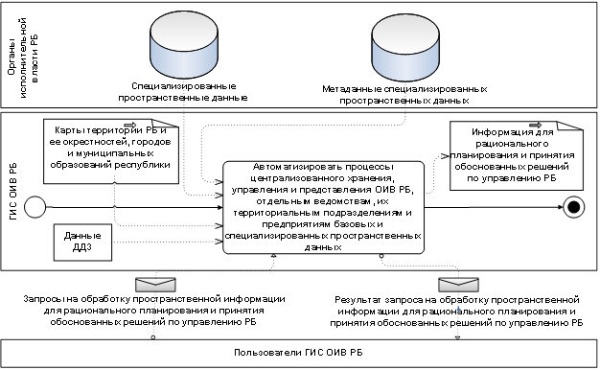Рис.3.- Диаграммапроцесса анализа и обработки пространственной информации для поддержки принятия решений органов исполнительной власти Республики Башкортостан
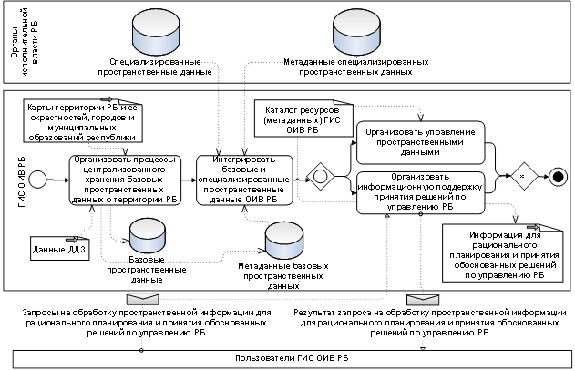Рис. 4.- Диаграмма блока «Автоматизировать процессы централизованного хранения….»
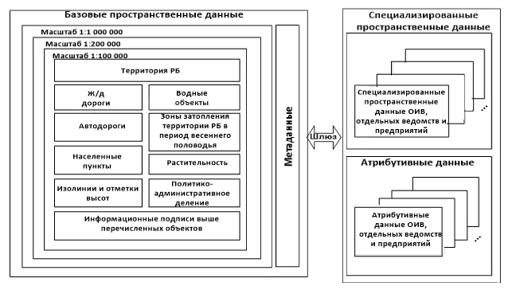Рис. 5 -Обобщенная структура информационной модели процесса анализа и обработки пространственный информации для поддержки принятия решений органов исполнительной власти региона

Заключение
В результате проведенного системного анализа проблемы использования пространственной информации для поддержки принятия решений органов исполнительной власти Республики Башкортостан была выявлена насущная потребность в разработке Геоинформационной системы органов исполнительной власти республики.
Разработанные информационные и функциональные модели использования пространственных данных позволили приступить к проектированию, разработке и наполнению базы пространственных данных для Геоинформационной системы органов исполнительной власти, а также определить полный функционал системы. Согласованное развитие Геоинформационной системы для всех органов исполнительной власти и смежных организаций, а также интеграция всех баз пространственных данных в единую базу позволят осуществить доступ всем заинтересованным пользователям к этим пространственным данным и, таким образом, повысить качество поддержки принятия управленческих решений по управлению регионом.

Список использованной литературы:
1. Ефремова О. А., Павлов А. С., Павлов С. В. Многопользовательская обработка пространственной информации в региональной инфраструктуре пространственных данных [Текст]: учеб.пособие, Уфимский Государственный Авиационный Технический Университет. – Уфа: УГАТУ, 2011. – 116с.
2. Павлов С.В., Ефремова О.А., Павлов А.С. Информационно-вычислительная система для обеспечения органов исполнительной власти региона пространственными данными [Текст]// Электротехнические и информационные комплексы и системы.2013. -№2. -С.88-95.
3. Павлов С.В., Ефремова О.А., Соколова А.В. Формализованное описание пространственной информации в составе трехмерных моделей потенциально опасных объектов на основе теоретико-множественного подхода [Текст]// Электротехнические и информационные комплексы и системы. Научный журнал,2014. - Т.10. - № 1.- С. 66-72.
4. Ефремова О. А. Геоинформационные технологии и информационная поддержка принятия решений органов исполнительной власти региона: опыт Республики Башкортостан [Текст]//«Геоинформационные науки и экологическое развитие: Новые подхода, методы, технологии»: сб. тр. VI Международной конференции «Геоинформационные технологии и космический мониторинг». 2013. - Т.2. - С.185-188.
5. Бутенко Д.В., Ананьев А.С., Попов К.В. Интеллектуальные технологии проектирования информационных систем. Методика проектирования программных продуктов в условиях наличия прототипа [Электронный ресурс] // «Инженерный вестник дона», 2012, №2 – Режим доступа: http://ivdon.ru/magazine/archive/n2y2012/815 (доступ свободный) – Загл. с экрана. – Яз. рус.
6. Давлетбакова З.Л., Абдуллин А.Х., Павлов С.В. Обработка пространственной информации о границах санитарных зон полигонов отходов на основе методов нечеткой логики[Электронный ресурс] // «Инженерный вестник дона», 2013, №4 – Режим доступа: http://ivdon.ru/magazine/archive/n4y2013/1887 (доступ свободный) - Загл. сэкранна. – Яз.рус.
7. Валеев Р.А., Ефремова О.А., Крымский В.Г., Павлов С.В., Педь О.В. Геоинформационные технологии и информационная поддержка деятельности городских органов внутренних дел: опыт Республики Башкортостан [Текст]:Монография/Р. А. Валеев, О. А. Ефремова, В. Г. Крымский, С. В. Павлов, О. В.Педь. –Уфа: УГАТУ, 2013.- 304 с.
8. Павлов С. В., Ефремова О. А., Ямалов И. У. Интеграция пространственной информации в геоинформационной системе органов исполнительной власти на основе сервис-ориентированной архитектуры [Текст] // Вестник УГАТУ. 2013. - Т. 17. - № 5 (58). -С.129-139.
9. Bruce Silver. BPMN Method and Style: A levels-based methodology for BPM process modeling and improvement using BPMN 2.0 [Text] / Cody-Cassidy. - 2009. – P.236.
10. Stephen A. White, Derek Miers. BPMN Modeling and Reference Guide [Text] / Future Strategies Inc., 2008. - P. 226

